Braas Turmalin Kastanie Pultziegel, Sonderanfertigung

BMI Deutschland BRAAS

Eigenschaften

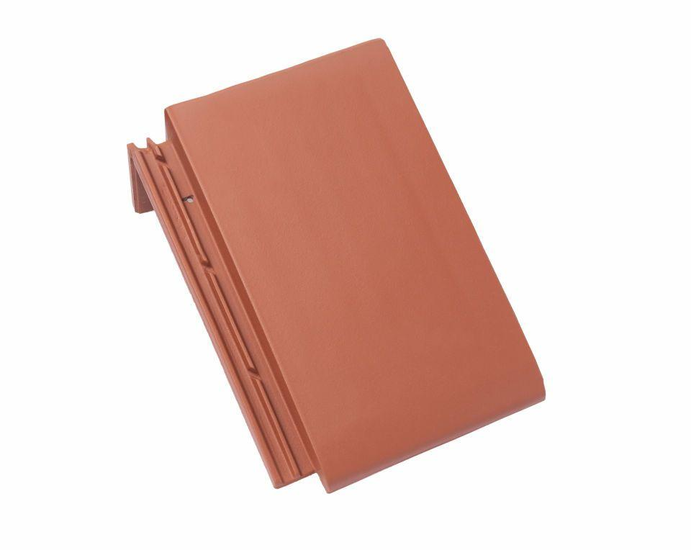

GTIN:

4015506304862

HAN:

07413306

Art Formziegel

Pultdachziegel

Farbton

braun

Format

Ganzer Ziegel

Oberfläche

glasiert

Breite (mm)

280,00

Länge (mm)

475,00

Farbtonbezeichnung Hersteller

Kastanie